學位禮服(碩博服)租借須知
- 請各系所行政人員協助師長及學生租借博(碩)士服之申請，若為畢典期間租借，請於當年度公告期限內將相關表件送至採資組B1，期限內未繳回視為不借用。(申請表如附件一、二)
- 本組不收保證金，惟各系所可視情況自訂押金。
- 碩博服領取時間，本組將另行公告，原則為5月初，若需提前領取，請在申請單上註明。程序為：申請單位於所填預計領用日期或之後至採資組B1核算繳款金額→出納組繳費→採資組B1領取禮服。
- 租借碩博服一律團借團還，歸還時間為畢典後二週內；非畢典期間租借須壓證件，歸還時間為租借日起算二週內。
- 本校碩博服租借「非」強迫性質，可自行選擇是否跟本組租借，申請前請先詳閱須知及參考附件三的樣式及尺寸，可接受再行租借，以避免後續爭議。
- 碩博服套數有限無法提供試穿，懇請見諒。
- 總

- 總總務處採資組B1 敬啟

國立彰化師範大學學位禮服(碩博服)租借申請單－學生
附件一
申請日期：
系所別(單位)/負責人(分機)：＿＿＿＿＿＿＿＿＿＿＿＿ 系章：
類別：□碩士服／□博士服(勿混合統計) 班代/聯絡電話：＿＿＿＿＿＿＿（簽名）
預計領用日期：＿＿＿＿＿＿＿
顏色： 共計 套(Ｓ 套、Ｍ 套、Ｌ 套、ＸＬ 套、XXL____套）
繳費 | 項目 | 單價  (元) | 數量  (套) | 金額  (元) | 採資組B1  經辦 | 出納組 | 借用人簽收 | 禮服歸還
繳費 | 清潔費 | □碩士服  150元  □博士服200元 |  |  |  |  | 簽收欄  聯絡電話 | 採資組B1簽收欄  歸還日期
繳費 | 賠償金 | 如遺失賠償價格表 |  |  |  |  | 簽收欄  聯絡電話 | 採資組B1簽收欄  歸還日期

備註說明
遺失賠償價格表 | 學門之代表色 | 尺寸對照
碩士袍：1,500元/件  碩士領巾：250元/件  碩士帽：300元/件  整套：2,000元  博士袍：6,000元/件  博士披肩：2,500元/件  博士帽：2,000元/件  整套：10,000元 | 哲學：深藍色  理學：金黃色  工學：橙黃色  教育學：淺藍色  文學：白色  法學：紫色  商學：銀灰色  管理學：銀灰色  醫學：綠色  農學：淺黃色 | S (157cm以下)  M (167cm以下)  L (177cm以下)  XL (178cm以上)  XXL(185CM以上或120公斤)  - 為簡化租借手續，請各系所指定專人統籌向採資組租借，並向借用人代收清潔費，碩士服每套150元、博士服每套200元，採資組不收保證金，但各系所可自訂。  - 請填妥本單（表格電子檔至本校總務處/採資組B1/學位禮服租借網頁下載），請於公告期限內送回總務處採資組B1，逾期不再受理，本組將另行公告時間領取禮服。  - 學位禮服領取程序：於預計領用日期或之後至採資組B1核算繳款金額→出納組繳費→採資組B1領取禮服。  - 學位禮服借用後，不得自行修改或洗燙，如有變型、褪色、缺件遺失等，應依原式訂製賠償或照價賠償。  - 歸還時間：畢典期間為畢典後二週內；非畢典期間，為借用日起算二週內，一律團借團還。  採資組B1聯絡分機：5833  借用清冊  註：供借用單位參考使用，無須繳交。  國立彰化師範大學學位禮服(碩博服)租借申請單－教師  附件二
  尺寸  備註1：  備註2：  學校畢業服出租非強迫性質，畢業生可自行選擇是否向學校租借。  備註3：  學校租借之衣服皆有分尺寸。  (本校) | S |  | M |  | L |  | XL |  | XXL
    租金 | 本校 | 研聯會
    碩士服 | 100 | 250
    博士服 | 150 | 無出租
  單位 | 吋 | 公分 | 吋 | 公分 | 吋 | 公分 | 吋 | 公分 | 吋 | 公分
  衣長 | 43.5 | 110.5 | 44.5 | 113 | 45.5 | 116 | 46.5 | 118 | 47.5 | 121
  肩寬 | 18 | 45.72 | 18.5 | 47 | 19 | 48.3 | 19.5 | 49.5 | 20 | 50.8
  袖長 | 23 | 58.42 | 24 | 61 | 24 | 61 | 25 | 63.5 | 25 | 63.5
  胸圍 | 46 | 116.8 | 48 | 122 | 50 | 127 | 52 | 132 | 54 | 137
  頸圍 | 17 | 43.18 | 17 | 43.2 | 17 | 43.2 | 18 | 45.7 | 18 | 45.7
  裙襬 | 61 | 154.9 | 64 | 163 | 67 | 170 | 70 | 178 | 73 | 185
  拉鍊長度 | 23 | 58.42 | 24 | 61 | 24 | 61 | 24 | 61 | 24 | 61
  學 號 | 姓 名 | 尺寸 | 備 註 |  | 學 號 | 姓 名 | 尺寸 | 備 註
  系所別(單位)／負責人（分機）：＿＿＿＿＿＿＿＿＿＿＿＿系章：
  類別：□碩士服／□博士服(勿混合統計) 預計領用日期：
  共計 套(Ｓ 、Ｍ 、Ｌ 、ＸＬ 、XXL____）
  借用清冊
  姓名 | 顏 色 | 尺寸 | 簽 名
  繳費 | 項目 | 單價(元) | 數量(套) | 繳款金額(元) | 採資組B1  經辦 | 出納組/  進修學院 | 借用人簽收 | 禮服歸還
  繳費 | 賠償金 | 如遺失賠償價格表 |  |  |  |  | 簽收欄  聯絡電話 | 採資組B1簽收欄  歸還日期
  備註說明
  遺失賠償價格表 | 學門之代表色 | 尺寸對照
  碩士袍：1,500元/件  碩士領巾：250元/件  碩士帽：300元/件  整套：2,000元  博士袍：6,000元/件  博士披肩：2,500元/件  博士帽：2,000元/件  整套：10,000元 | 哲學：深藍色  理學：金黃色  工學：橙黃色  教育學：淺藍色  文學：白色  法學：紫色  商學：銀灰色  管理學：銀灰色  醫學：綠色  農學：淺黃色 | S (157cm以下)  M (167cm以下)  L (177cm以下)  XL (178cm以上)  XXL(185CM以上或120公斤)  - 為簡化租借手續，請各系所指定專人統籌向採資組B1借用。  - 請填妥本單（表格電子檔至本校總務處/採資組B1/學位禮服租借網頁下載），於公告期限內送回總務處採資組B1，逾期不再受理，本組將另行公告時間領取禮服。  - 學位禮服領取程序：於預計領用日期當日或之後至採資組B1領取禮服。  - 學位禮服借用後，不得自行修改或洗燙，如有變型、褪色、缺件遺失等，應依原式訂製賠償或照價賠償。  - 歸還時間：畢典期間為畢典後二週內；非畢典期間，為借用日起算二週內，一律團借團還。  採資組B1聯絡分機：5833  附件三
    尺寸  備註1：  備註2：  學校畢業服出租非強迫性質，畢業生可自行選擇是否向學校租借。  備註3：  學校租借之衣服皆有分尺寸。  (本校) | S |  | M |  | L |  | XL |  | XXL
      租金 | 本校 | 研聯會
      碩士服 | 100 | 250
      博士服 | 150 | 無出租
    單位 | 吋 | 公分 | 吋 | 公分 | 吋 | 公分 | 吋 | 公分 | 吋 | 公分
    衣長 | 43.5 | 110.5 | 44.5 | 113 | 45.5 | 116 | 46.5 | 118 | 47.5 | 121
    肩寬 | 18 | 45.72 | 18.5 | 47 | 19 | 48.3 | 19.5 | 49.5 | 20 | 50.8
    袖長 | 23 | 58.42 | 24 | 61 | 24 | 61 | 25 | 63.5 | 25 | 63.5
    胸圍 | 46 | 116.8 | 48 | 122 | 50 | 127 | 52 | 132 | 54 | 137
    頸圍 | 17 | 43.18 | 17 | 43.2 | 17 | 43.2 | 18 | 45.7 | 18 | 45.7
    裙襬 | 61 | 154.9 | 64 | 163 | 67 | 170 | 70 | 178 | 73 | 185
    拉鍊長度 | 23 | 58.42 | 24 | 61 | 24 | 61 | 24 | 61 | 24 | 61
    本校提供碩士服及博士服租借樣式
    (由總務處採資組B1負責)
    碩士 | 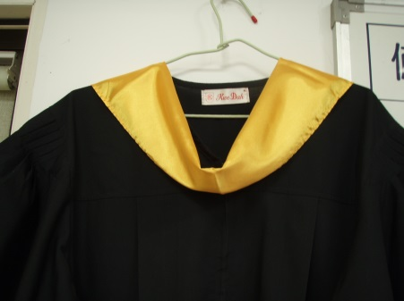  尖端不固定 | 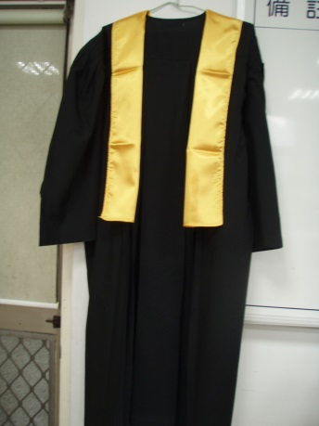  尖端不固定 | 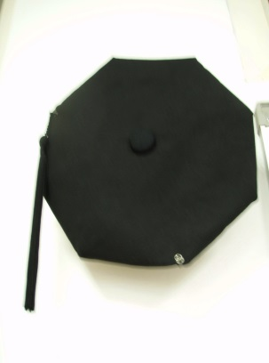  帽穗黑色
    博士 | 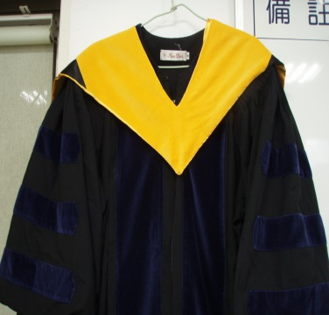  藍色絨面 | 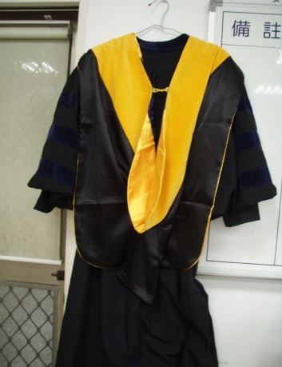 | 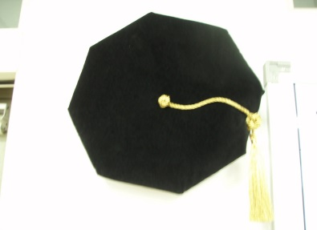  帽穗金色
    備註1：學位禮服租借(清潔)費
    租借(清潔)費 | 本校
    碩士服 | 150元
    博士服 | 200元
    備註2：學校畢業服租借非強迫性質，畢業生可自行選擇是否向學校租借。
    備註3：學校租借之學位禮服尺寸如下頁所示:
    尺寸  備註1：  備註2：  學校畢業服出租非強迫性質，畢業生可自行選擇是否向學校租借。  備註3：  學校租借之衣服皆有分尺寸。  (本校) | S |  | M |  | L |  | XL |  | XXL
      租金 | 本校 | 研聯會
      碩士服 | 100 | 250
      博士服 | 150 | 無出租
    單位 | 吋 | 公分 | 吋 | 公分 | 吋 | 公分 | 吋 | 公分 | 吋 | 公分
    衣長 | 43.5 | 110.5 | 44.5 | 113 | 45.5 | 116 | 46.5 | 118 | 47.5 | 121
    肩寬 | 18 | 45.72 | 18.5 | 47 | 19 | 48.3 | 19.5 | 49.5 | 20 | 50.8
    袖長 | 23 | 58.42 | 24 | 61 | 24 | 61 | 25 | 63.5 | 25 | 63.5
    胸圍 | 46 | 116.8 | 48 | 122 | 50 | 127 | 52 | 132 | 54 | 137
    頸圍 | 17 | 43.18 | 17 | 43.2 | 17 | 43.2 | 18 | 45.7 | 18 | 45.7
    裙襬 | 61 | 154.9 | 64 | 163 | 67 | 170 | 70 | 178 | 73 | 185
    拉鍊長度 | 23 | 58.42 | 24 | 61 | 24 | 61 | 24 | 61 | 24 | 61
    S(157cm以下)M(167cm以下)L(177cm以下)XL(178cm以上)XXL(185CM以上或120公斤)

